**Информация к проекту решения по заявлению:**

**1.2.** **ООО «Специализированный застройщик «Сакура»**

**Земельный участок:**

кадастровый номер **54:35:101470:540**;

местоположение:Новосибирская область, город Новосибирск, **Центральный район**, ул. Чаплыгина;

площадь 2578 кв.м.;(планшет 1531, 1590).

**Зонирование:** Зона делового, общественного и коммерческого назначения (ОД-1), Подзона делового, общественного и коммерческого назначения с объектами различной плотности жилой застройки (ОД-1.1)

**Заявленные требования** *в части:*

*1) увеличения максимального количества надземных этажей с 8 этажей до 12 этажей;*

*2) увеличения максимального процента застройки с 40 % до 55,4 %;*

*3) увеличения предельного максимального коэффициента плотности застройки с 2,5 до 3,63.*

**Обоснование согласно заявлению:** *в связи с тем, что конфигурация, инженерно-геологические характеристики земельного участка и наличие инженерных сетей являются неблагоприятными для застройки*

**Планируется: строительство многоквартирного многоэтажного дома**

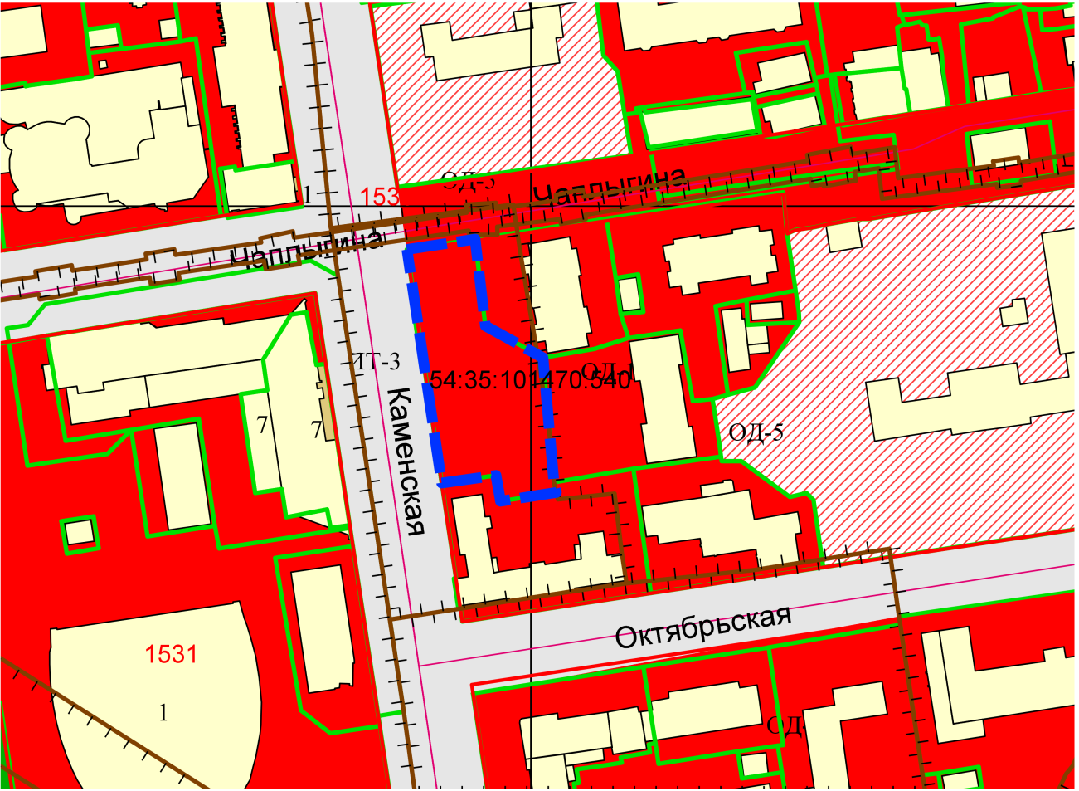

Приложения к заявлению: